План работы Муниципального бюджетного учреждения культуры Кагальницкого района «Межпоселенческая центральная библиотека им.С.А.Королева»
на апрель 2025 года по «Пушкинской карте»

№ п/п | Дата  проведения | Наименование мероприятия | Место проведения
1.  2. | 10.04.2025  11.04.2025  14.00 | 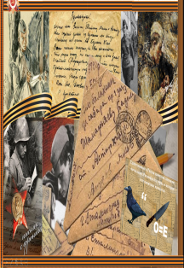  Информационно- познавательный микс «Солдатские письма – святыня…»  Мероприятие знакомит участников в легкой непринужденной форме с историей солдатского треугольника, роли почты в годы всеобщего потрясения, значения писем для фронтовиков и их родных, как основного источника информации и общения между родными в годы войны. Ребусы, интеллектуальные задания, анаграмма, филворд позволят сочетать познавательную информацию с элементами игры и состязания. Вы узнаете историю полевой почты, услышите отрывки из реальных писем периода ВОВ. Мастер-класс «Солдатский треугольник» покажет, как можно просто и надежно сложить письмо. У нас будет интересно и нескучно! | Ст.Кагальницкая  МЦБ
3.  4. | 17.04.2025  24.04.2025  14.00 | 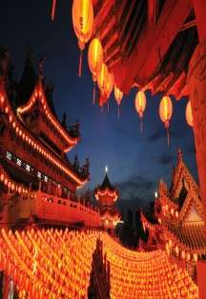  Квиз «Загадочная Поднебесная»  Китай – древнейшая цивилизация мира, страна загадок и чудес! Её памятники старины и произведения искусства поражают учёных.  Страна славится высоким мастерством бронзового литья, производством шёлка, керамики и фарфора, великой китайской стеной, красивейшими королевскими дворцовыми ансамблями, гробницами императоров.  Приглашаем принять участие в интеллектуально-познавательном квизе с элементами викторины, где вы познакомитесь с китайским языком, изобретениями Китая, которые изменили мир, «посетите» такие достопримечательности, как Великая Китайская стена, Запретный город, Терракотовая армия и многое другое…  Книги и журналы, представленные на выставке «Китай – страна загадок», даст возможность поближе познакомиться с этой удивительной страной. | Ст.Кагальницкая
5. | 18.04.2025  14.00 |   Конкурсно - игровая программа «Кинематограф - мир чудесный»  Кинематограф - это не просто искусство, это целый мир, в который люди могут погрузиться и испытать самые разнообразные эмоции. Каждый фильм - это уникальная история, способная затронуть самые глубины души.  Приглашаем юношей и девушек принять участие в конкурсно - игровой программе «Кинематограф - мир чудесный», где каждый сможет стать не только зрителем, но и активным участником. Путешествие в мир кино начнется с познавательной истории о кинематографе. Участники мероприятия узнают о том, как возникло кино, какое место оно занимает среди других искусств, в чем его особенность. Вы сможете в полной мере насладиться особым миром кино и продемонстрировать свои способности к воображению, перевоплощению, а так же посостязаться в сообразите6льности и эрудиции. Участники мероприятия примут участие в викторинах и конкурсах: «Угадай песню из кинофильма»,  «Отгадай название фильма по крылатой фразе»,«Перевертыши названий фильмов». | С.Новобатайск  Новобатайское структурное подразделение
6. | 23.04.2025  14.00 | 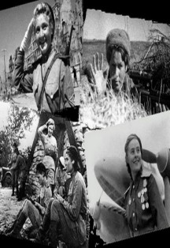  Видеолекторий «Судьбы в гимнастерках или шли девчата по войне».  С давних пор было принято, что война - удел мужчин. Дамы же должны сидеть дома, растить детей и блюсти очаг, ожидая мужчин с полей сражений. Вопреки этому убеждению женщины в Великой Отечественной войне сыграли важную роль. Они были медсёстрами, разведчицами, лётчицами, врачами, снайперами, танкистами. Библиотекари расскажут о том, какую неоценимую роль играли женщины во время Великой Отечественной войны, когда они наравне с мужчинами встали на защиту своей Родины, принимали участие в боевых действиях, в тылу, выживали в оккупационной зоне. Мероприятие посвящается женщинам и девушкам грозных сороковых, которые сменили туфли на солдатские сапоги, платья - на шинели.  В ходе мероприятия будут демонстрироваться трогательные сюжеты кинофильмов. | Ст.Кировская  Кировское структурное подразделение

